投标文件制作客户端工具操作手册

投标人下载电子版招标文件后，需下载投标客户端进行投标文件制作，投标人可在淮南交控集团招采网-帮助中心-投标工具中下载投标客户端工具和CA驱动。
下载安装投标客户端工具后，打开投标客户端进行投标文件制作。
注意：投标文件制作需使用CA电子证书加密签章，投标人需提前申请实体CA数字证书，CA办理详见帮助中心-CA数字证书办理指南，下载安装CA驱动后，将CA插入制作投标文件的电脑上。

非整本投标文件制作
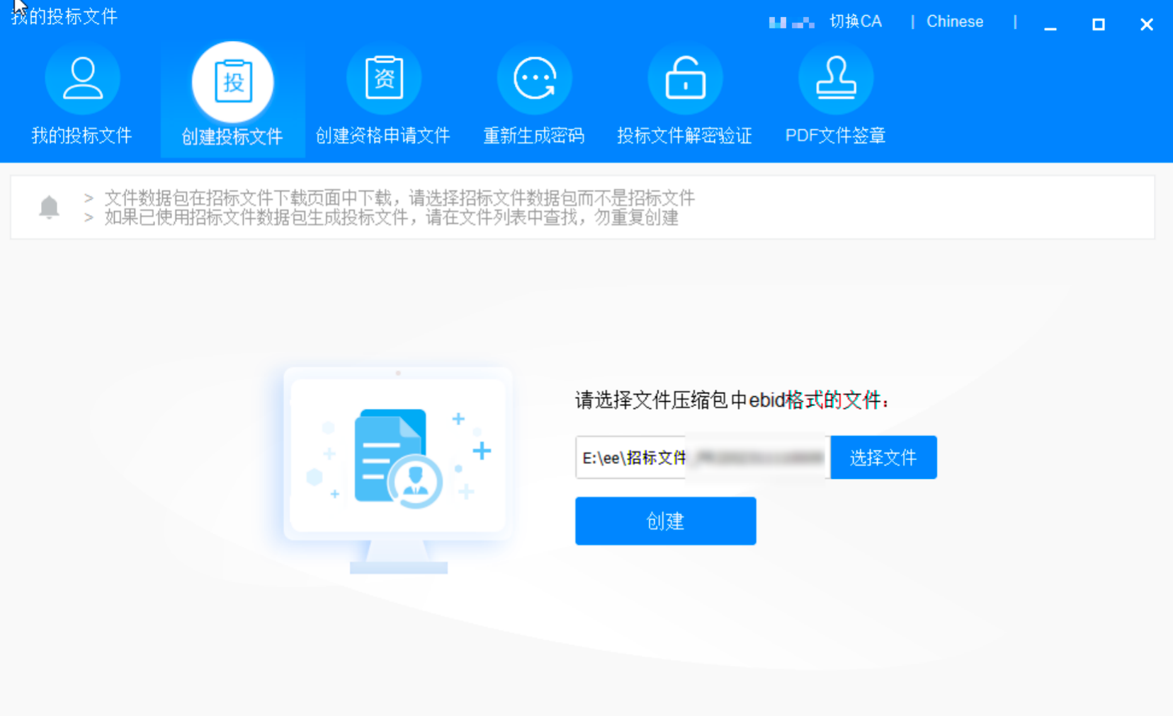
（投标文件制作_图1）
投标人打开投标客户端，选择解压后的电子招标文件中.ebid格式的数据包文件，进行投标文件制作。
以投标文件组成以商务、技术服务、价格三本文件组成为例，投标人需分别制作商务文件、技术文件、价格文件并签章，并进行条款关联，生成最终投标文件。
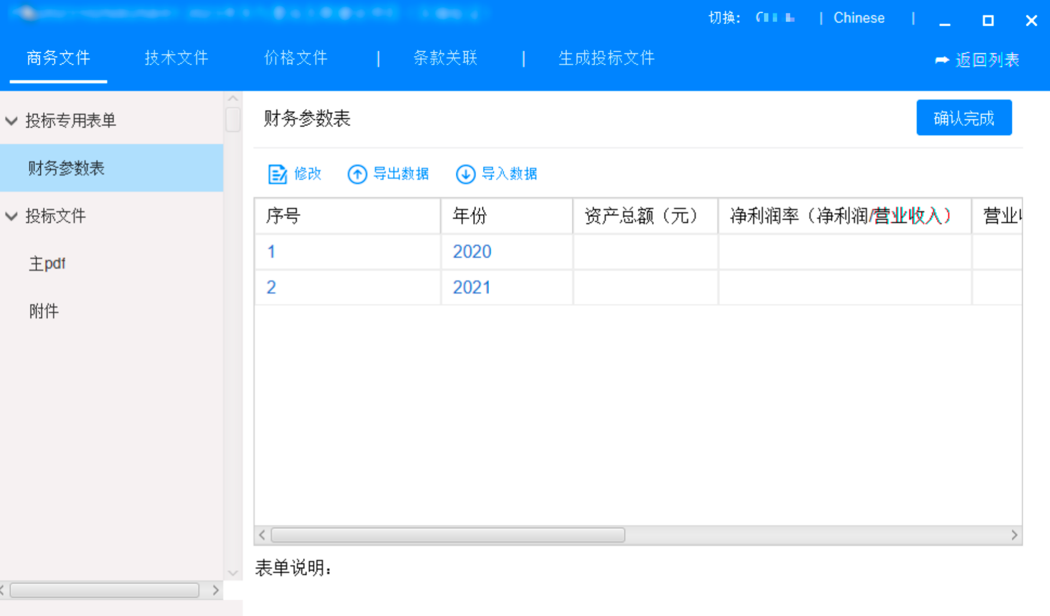
（投标文件制作_图2）
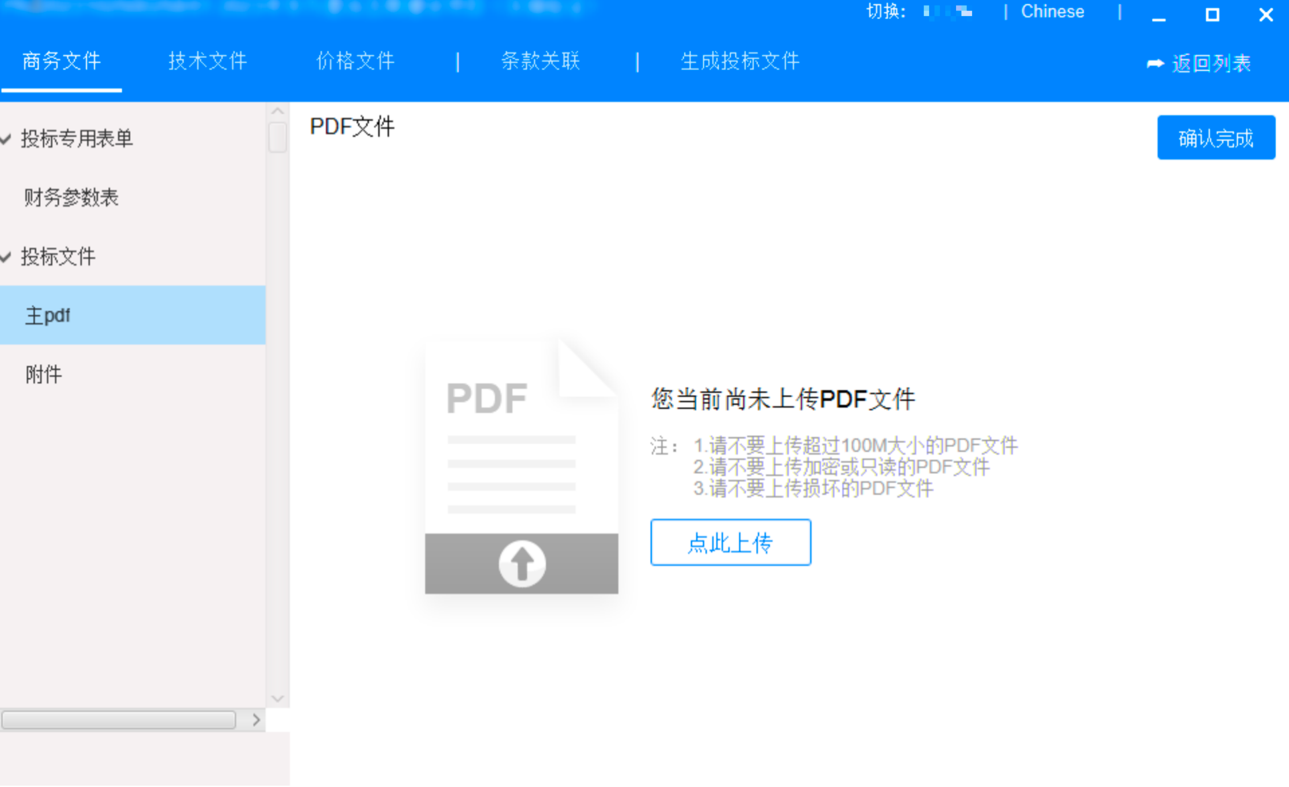
（投标文件制作_图3）

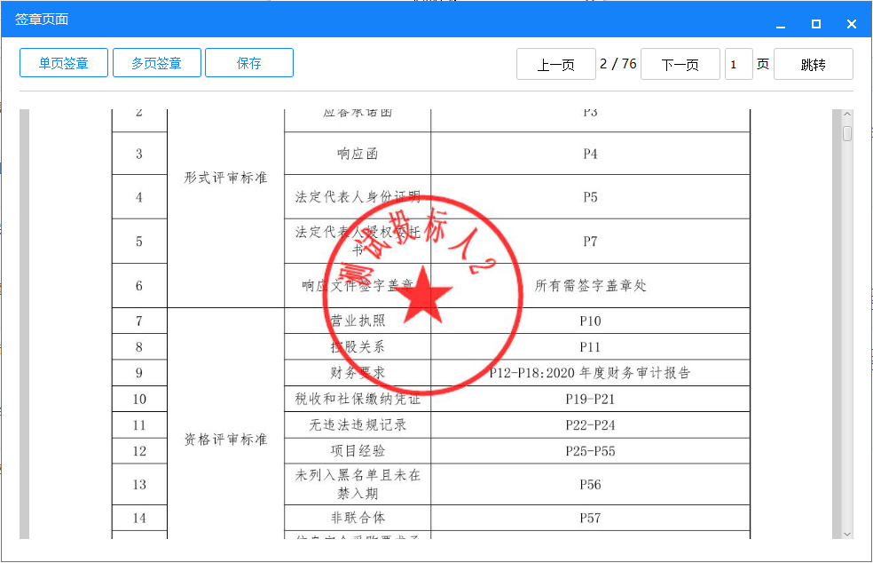
（投标文件制作_图4）
投标人需上传PDF格式的商务文件主文件，上传后用CA电子证书进行电子签章（需输入CA密码验证），签章完成后，点击【确认完成】，完成商务文件主文件制作，如有其他附件，可上传在附件处。
技术部分文件制作步骤与商务部分一致。
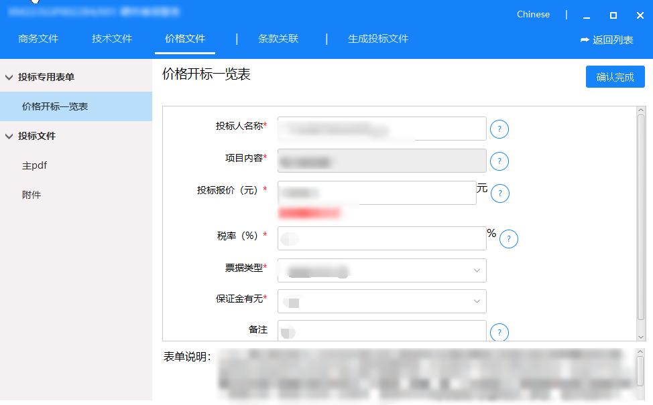
（投标文件制作_图5）
投标人需进行价格部分的对应专用表单的响应，按照对应格式进行填写。如商务、技术部分也有设置专用表单，也要进行对应表单的填写响应。
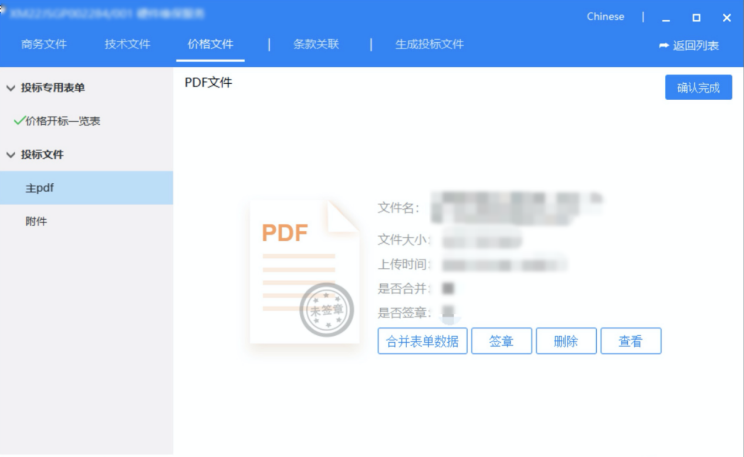
（投标文件制作_图6）
文件涉及表单数据时，在对主文件签章前需先合并表单数据再进行签章，合并表单数据后，填写的专用表单数据会自动生成到主文件PDF中，作为主文件PDF内容的一部分。
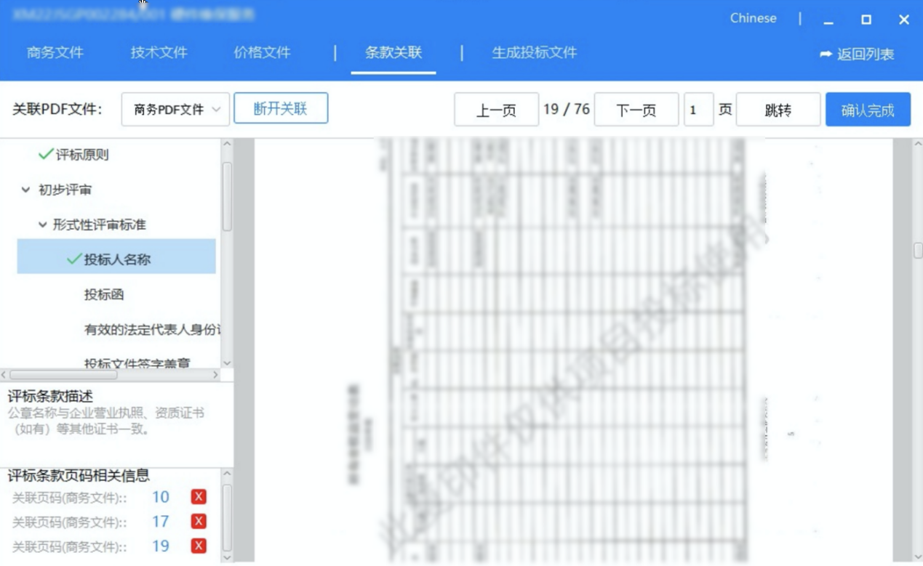
（投标文件制作_图7）
投标主文件制作完成后，如招标文件中设置需关联评审因素，则投标人制作投标文件时需进行评标条款关联，逐一将评标条款关联到对应的投标文件主文件对应的页码上，支持关联多个页码，所有条款均关联完成后，点击【确认完成】即可完成评标条款关联。
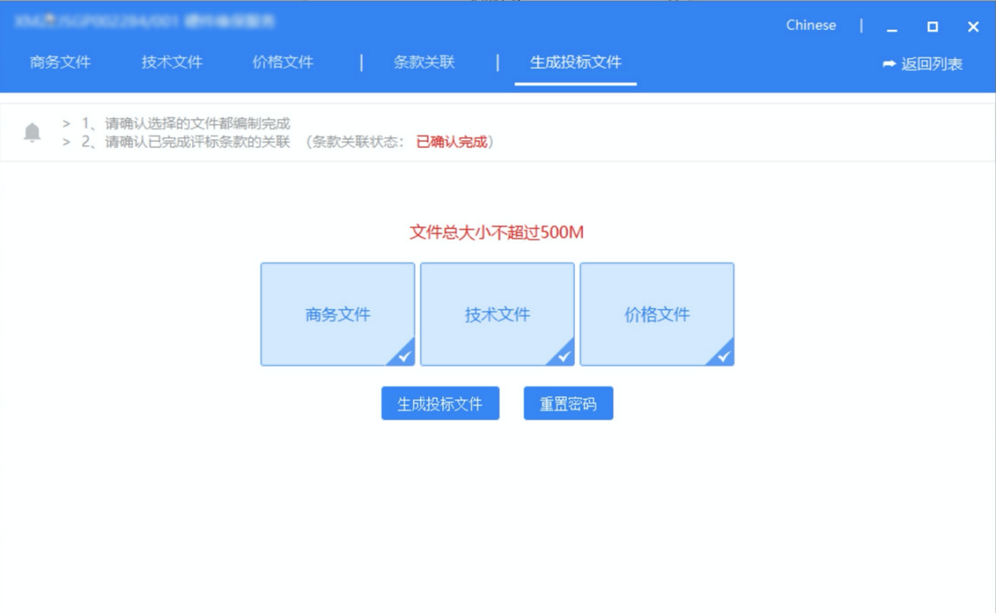
（投标文件制作_图8）
投标主文件均制作完成，条款关联完成后(如有)，即可生成投标文件。
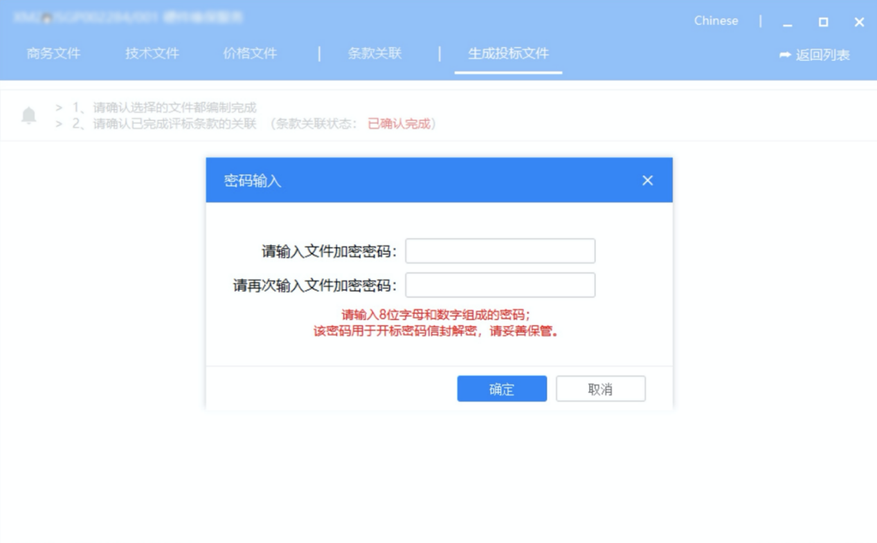
（投标文件制作_图9）
投标主文件生成时需设置文件加密密码，该密码由8位数字和密码组成，可用于后续开标解密使用。
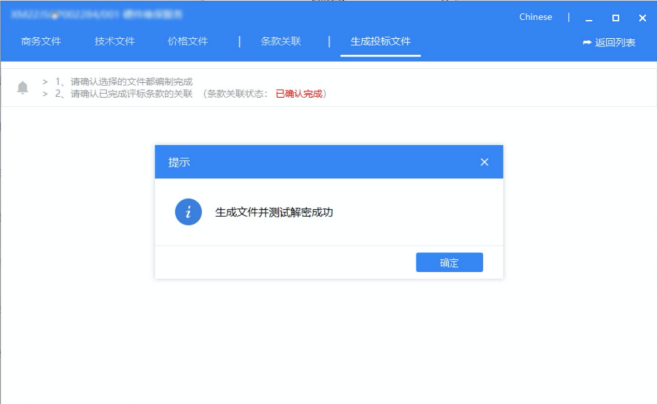
（投标文件制作_图10）
设置投标文件加密密码后，即可生成最终的电子版投标文件，进入后续投标文件递交环节。

整本投标文件制作
投标人打开投标客户端，选择解压后的电子招标文件中.ebid格式的数据包文件，进行投标文件制作。
投标人需制作整本文件，并签章，并进行条款关联，生成最终投标文件。操作步骤与非整本投标文件制作基本一致
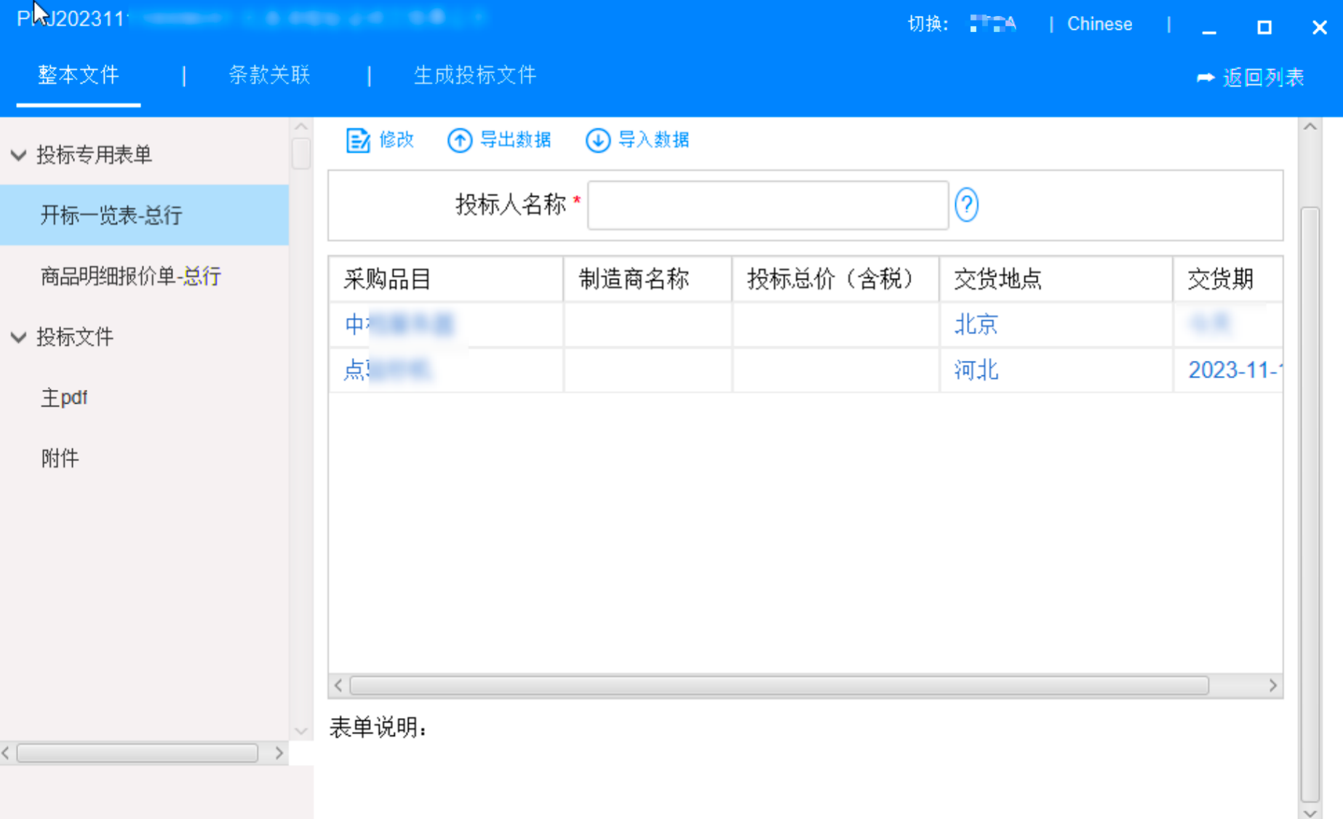
（投标文件制作_图11）
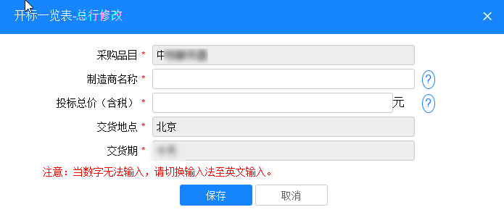
（投标文件制作_图12）

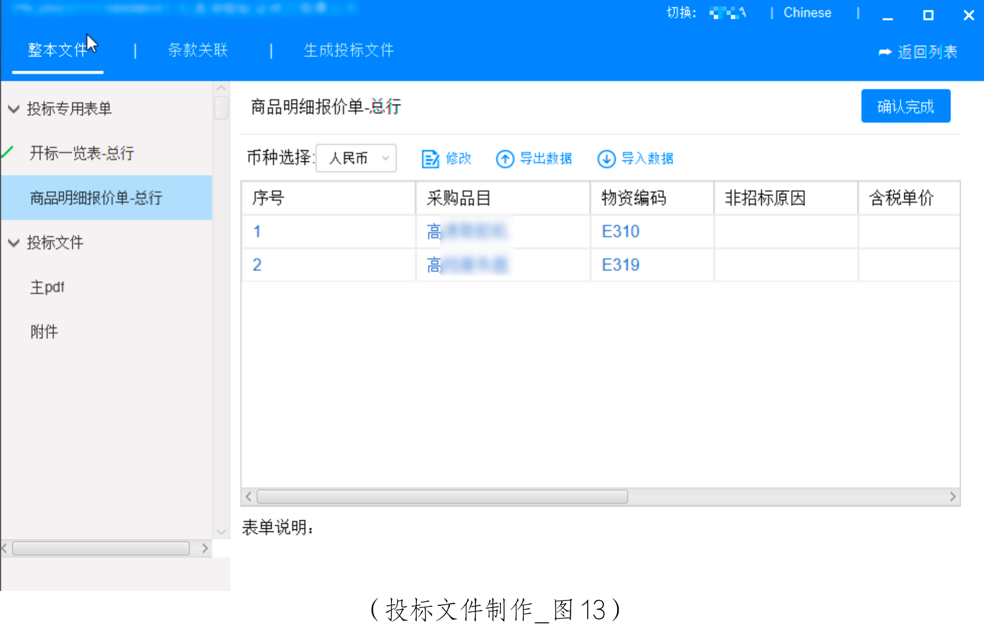
（投标文件制作_图13）
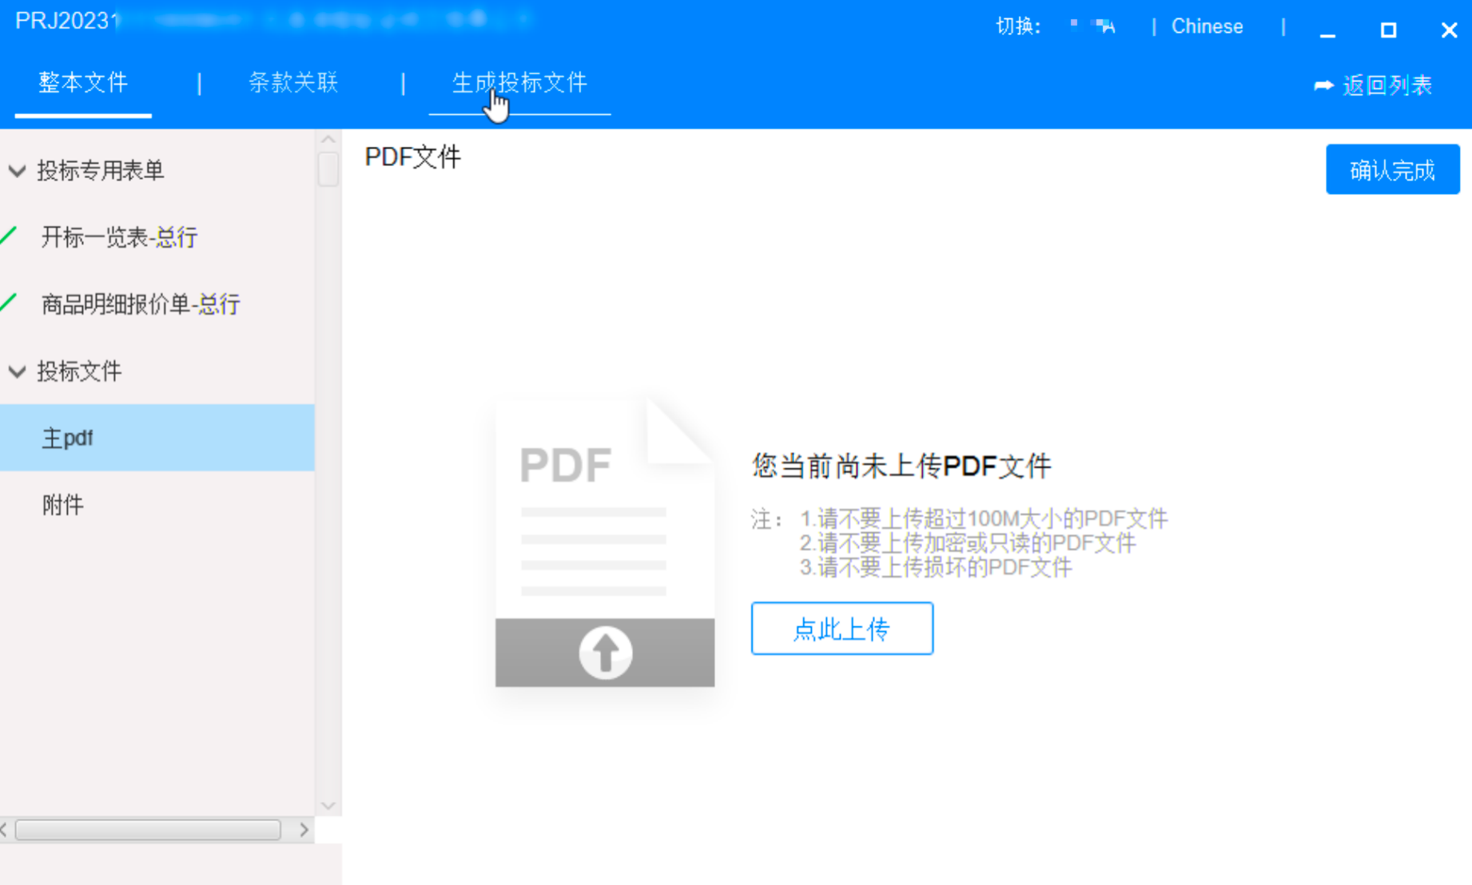
（投标文件制作_图14）
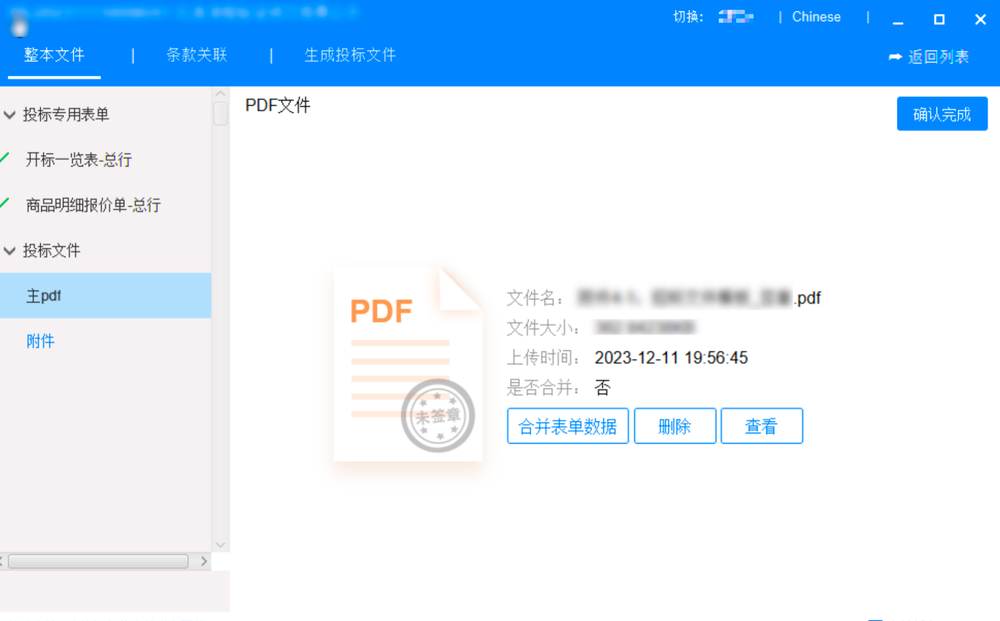
（投标文件制作_图15）

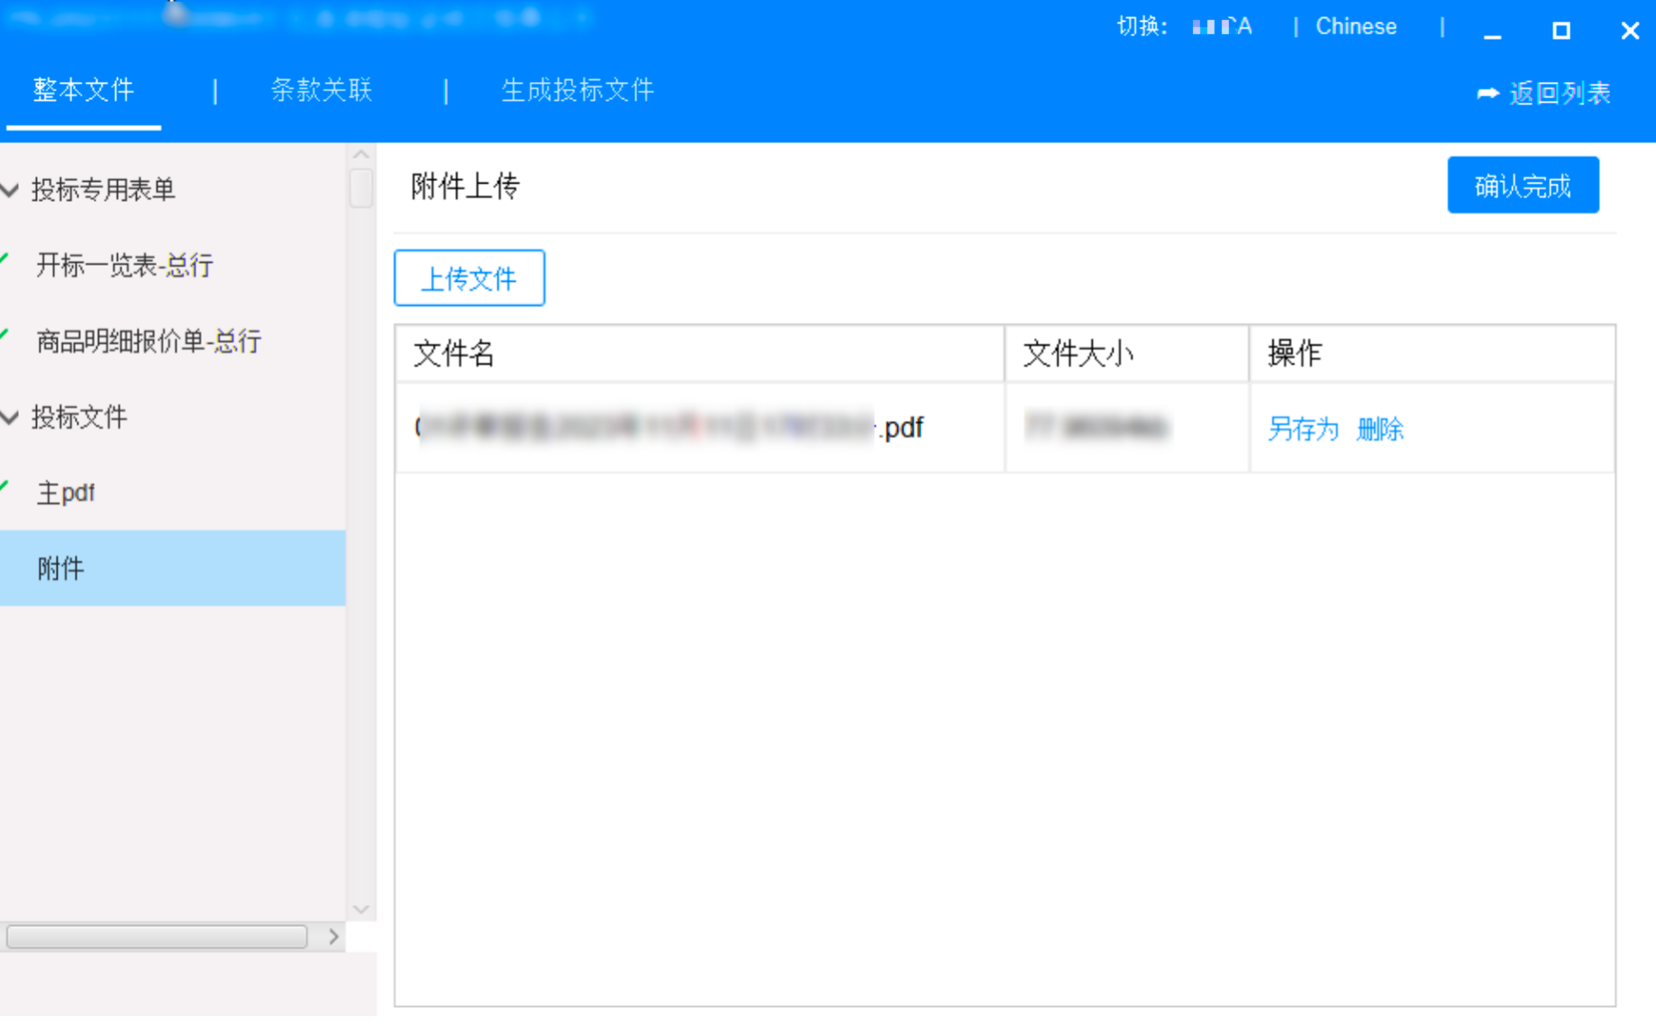
（投标文件制作_图16）
是否精准评标为”否”’的投标文件制作,无需条款关联
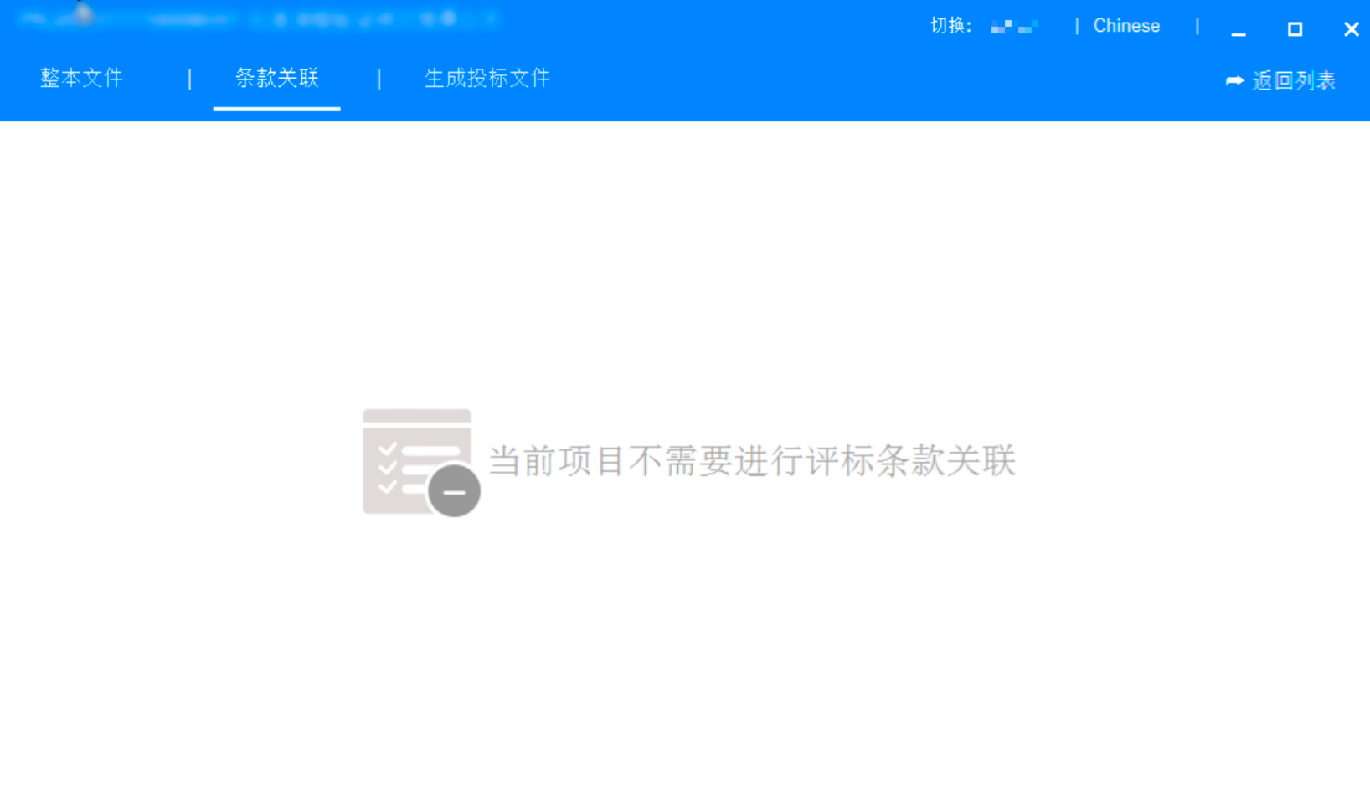
（投标文件制作_图17）
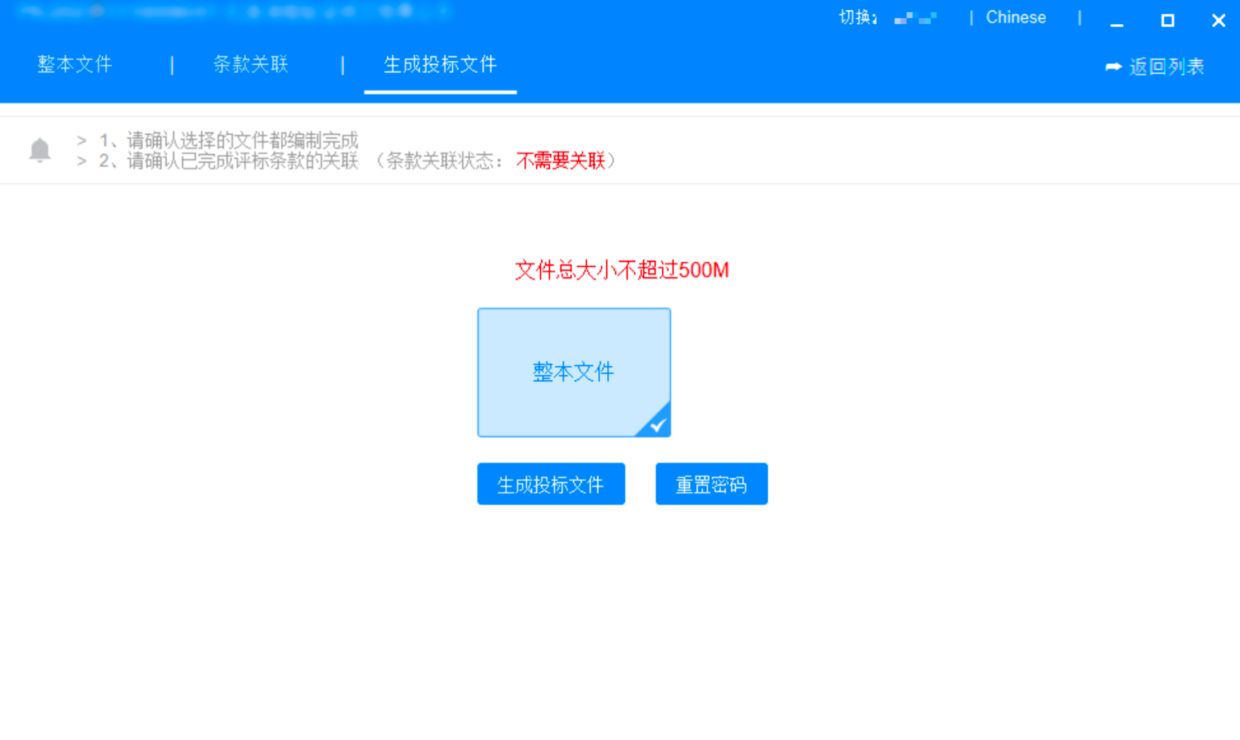
（投标文件制作_图18）
在我的投标文件页面,可进入查看,删除和下载操作日志
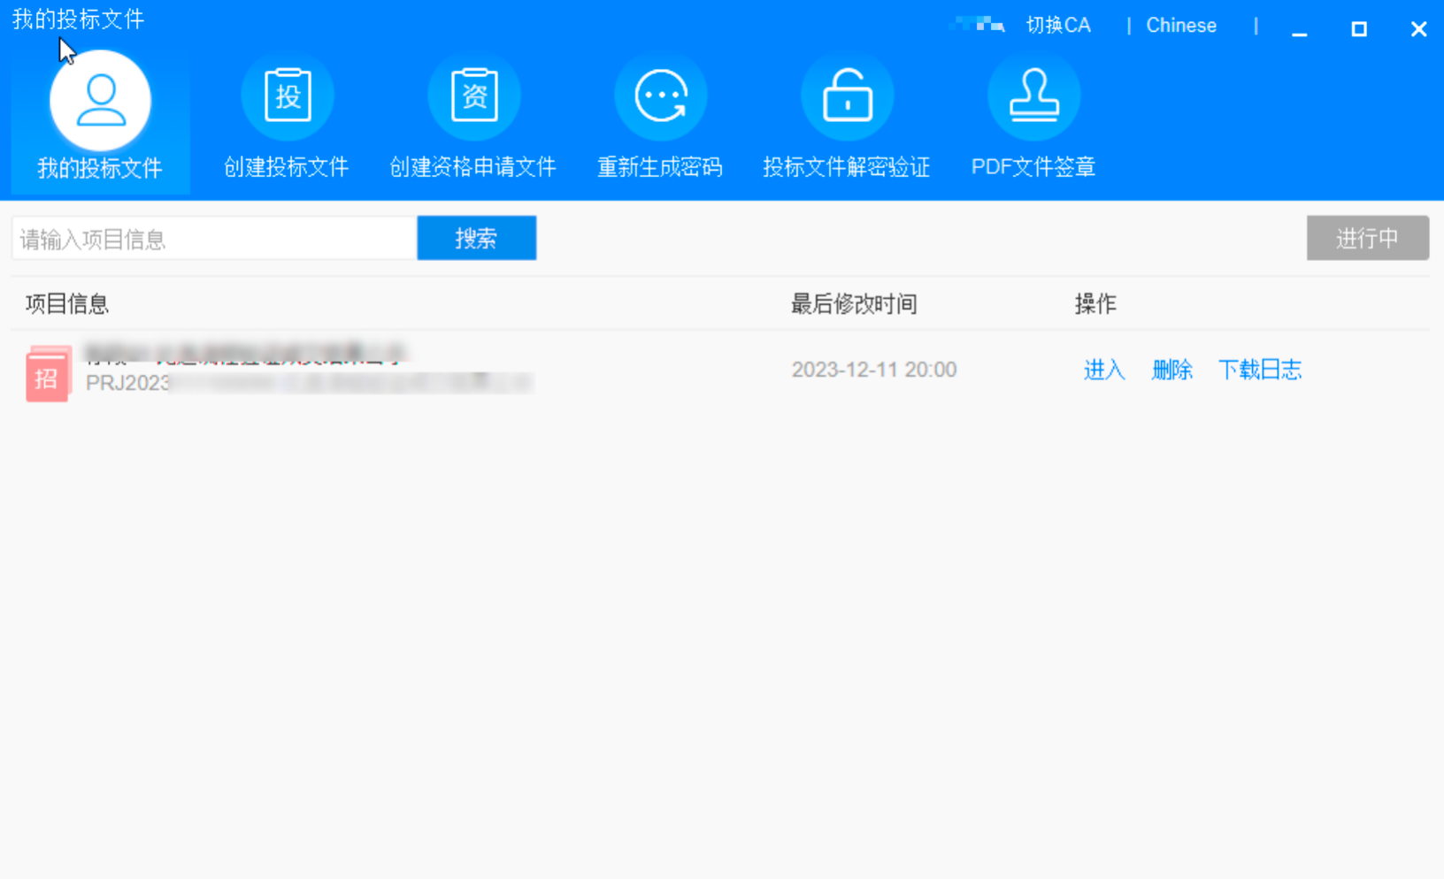
（投标文件制作_图19）
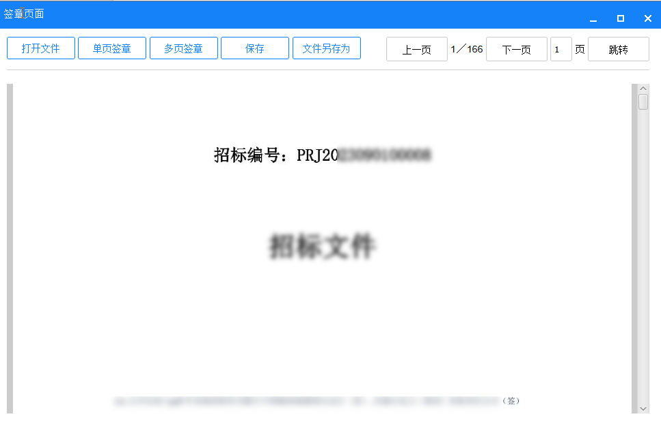
（投标文件制作_图20）

